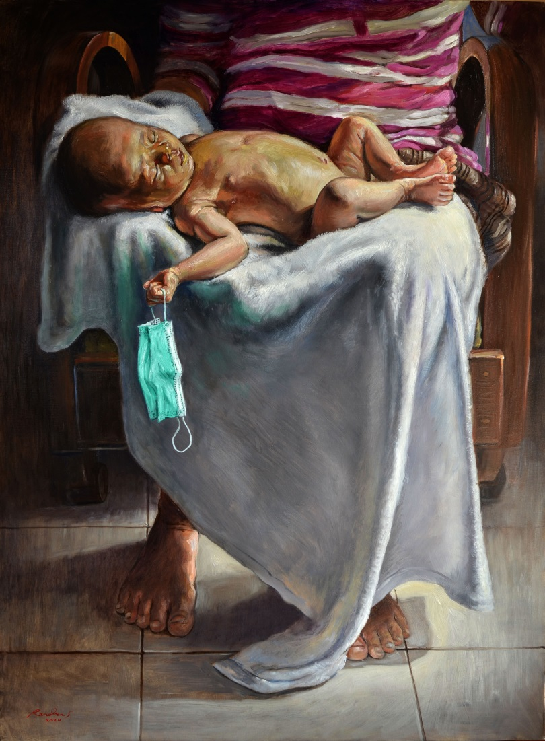

Rendra Santana
Crisis
Cat minyak di atas kanvas
120 x 90 cm
2020

Melihat kondisi Covid-19 saat ini, saya merasa hidup ini begitu rentan dan genting. Karya ini menggambarkan kebahagiaan saat kelahiran anak saya yang diliputi krisis. Kami dalam keluarga berjuang keras untuk melindungi buah hati saat pandemi ini. Saat membuat karya ini pertama-tama saya ambil dari foto dokumentasi keluarga saya sendiri. Lalu saya lukis dengan gaya realisme menggunakan cat minyak di atas kanvas menggunakan teknik brush stroke.

